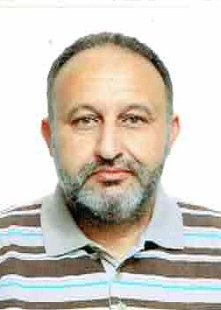
CURRICULUM VITAE

ETAT CIVIL

- Nom : BENDJEDID
- Prénom : Redouane Tidjani
- Date et Lieu de naissance : 27/10/1972 à Sidi Bel Abbès
- Situation Familiale : Divorcé 04 enfants
- Nationalité : Algérienne
- Adresse : 09 Rue Boutaleb Belkheir Carteaux Oran
- Mobile : 0659 976 683

EXPERIENCES PROFESSIONNELLES
- Du 12-09-1998 au 15-10-2000 Chargé de gestion à l’Enaditex Oran
- Du 16-10-2000 au 15-10-2001 Chargé de gestion à Sonatrach
- Du 11-11-2003 au 20-05-2004 Chargé de gestion à Saimex
- Du 01-08-2004 au 19-07-2005 Chargé de gestion à Technolux
- Du 20-06-2005 au 01-03-2006 Chargé de gestion à EURL PDA
- Du 20-06-2008 au 29-01-2011 Cadre Téchnico-Commercial à Marine Tec
- Du 30-01-2011 au 28-02-2013 Gérant de la SARL Marine Tec
- Du 02-03-2013 au 15-06-2014 Agent commercial à Peugeot
- Du 17-06-2014 à ce jour Chargé des relations extérieures à Peugeot
CURSUS UNIVERSITAIRES SCOLAIRES ET DIPLOMES OBTENUS ;
1997-Licence en Sciences économiques : Option Gestion Université d’Oran
1996-Formation en informatique sur : Word-Excel-Outlook-Internet
1996-Attestation de langue : Anglais Niveau 06 SIBAWAIH-ORAN
1992-Baccalauréat option : Sciences naturelles Mention ASSEZ-BIEN
LANGUES;
- Arabe : Ecrit et parlé
- Français : Ecrit et parlé
- Anglais : Ecrit et parlé
DISPOSITIONS PERSONNELLES :

- Très consciencieux, méthodique et organisé
- Sens du relationnel, esprit d’équipe
- Capacité à travailler en situation tendue et grande facilité d’adaptation

